Macro-adénome hypophysaire à prolactine opéré à propos d’un cas

Bemora JS, Rajaona R, Harimbonona ZM, Razanaparany T, Radotina A, Rabarijaona M
Introduction
Un adénome hypophysaire est une tumeur bénigne au niveau de la région supra-séllaire, classé selon la taille et le caractère secrétant ou non secrétant ; on parle de micro-adénome si le diamètre est inférieur à 10 mm et macro-adénome si le diamètre est supérieur à 10 mm (1). Le mode de découverte classique est un trouble visuel et/ou trouble hormonal. Les macro-adénomes à prolactine présente une difficulté de prise en charge. Nous rapportons le cas d’une femme de 44 ans présentant un macro-adénome hypophysaire prise en charge au service de neurochirurgie du Centre Hospitalier Joseph Ravoahangy Andrianavalona (CHU-JRA). L’objectif de notre cas est de prouver la faisabilité et l’efficacité de la chirurgie à Madagascar et d’insister sur la nécessité de la prise en charge multidisciplinaire.
Observations

Il s’agit d’une femme âgée de 44 ans, commerçante, mère de 6 enfants qui prenait une contraception hormonale injectable.
Elle était admise dans le service de neurochirurgie du CHU-JRA le 14 juillet 2024 pour des troubles de la vision d’apparition progressive, évoluant depuis 9 mois (Octobre 2023) avant son admission. Secondairement, elle présentait une baisse de la vision de l’œil à gauche associée à des céphalées motivant une consultation chez un ophtalmologiste qui a prescrit le port des lunettes de correction, sans amélioration.
En février 2024 c’est-à-dire 5 mois après la consultation ophtalmologiste. Il y avait une diminution progressive de la vision à gauche et dégradation de la vision à droite.
Il n’y avait pas de vomissement ni de crise convulsive. Elle a consulté un deuxième ophtalmologiste, où elle a bénéficié une injection de produit inconnu pendant 3j mais sans amélioration. En juillet 2024, aggravation de l’état visuel avec une cécité à gauche, motivant une autre consultation ophtalmologiste dans un centre visuel qui a prescrit un scanner cérébral qui mettait en évidence un processus tumoral supra-sellaire qui l’a référé en neurochirurgie.
L’examen clinique à l’entrée montrait une femme consciente avec des céphalées modérées, absence de déficit des 4 membres. L’examen ophtalmologie mettais en évidence une cécité à gauche avec une perception lumineuse négative et atrophie optique ; une baisse de l’acuité visuelle à droite à 7/10 ; amputation du champ temporal à droit.
Le scanner cérébral sans été avec injection objectivait un processus supra-sellaire qui se rehausse fortement après injection de produit de contraste 20 mm fois 25 mm, suspected’un macro-adénome hypophysaire (figure 1). L’examen biologique hormonal mettait en évidence une hyperprolactinémie à 62,22 ng/ml. Une concertation entre neurochirugien, ophtalmologiste, réanimateur a été prise pour mise sous BROCRIPTINE (PARLODEL^{R}) et chirurgie d’exérèse voie ptérionale droite de Mc Carty Keyhole (figure 2) pour sauver l’œil droit.
En post-opératoire au cinquième jour on notait une disparition céphalées et une amélioration vision à droite à 9/10.
L’examen anatomo-pathologique confirmait le diagnostic d’un adénome hypophysaire.
Discussion
En ce qui concerne l’adénome hypophysaire, l’âge moyen des patients atteint de cette pathologie pour est de 26 ans pour les adénomes sécrétants et de 53 ans pour les adénomes non sécrétant (2). Une étude de Costello RT (3) a permis de mettre en exergue que 22,5 % des 1 000 cas autopsiés présentaient un adénome hypophysaire.
La symptomatologie est variable selon l’extension et volume tumoral (1) ; elle peut être de céphalées atypiques, de galactorrhée, des troubles visuels (baisse de l’acuité visuelle et d’hémianopsie bitemporale). L’objectif de la prise en charge est de réduire la taille tumorale ou au minimum stabiliser la tumeur, de normaliser la prolactinémie et de normaliser la fonction gonadotrope (6).

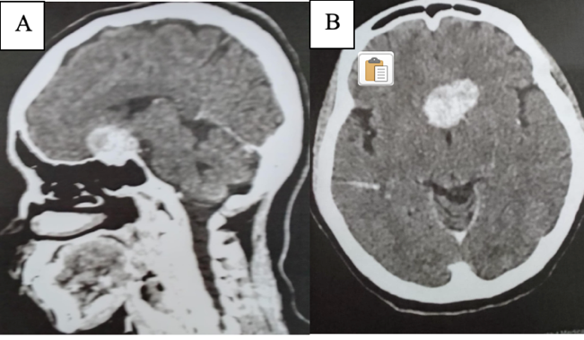
Figure 1: scanner cérébral sans et avec injection coupe sagittale (A), coupe axiale (B)
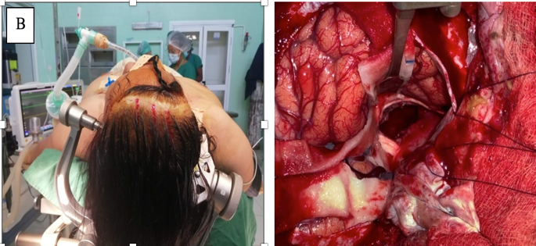
Figure 2 : Position opératoire en abord ptérional droit (A), Loge hypophysaire après exérèse en inter-chiasmatique.

La prise en charge reste controverse (1,7-10) ; par contre, le traitement médical, toujours en première intention ; la neurochirurgie est à indiquer devant une apoplexie et les formes résistantes aux traitements médicaux ; la radiothérapie rarement indiquée vu le risque d’hypopituitarisme.
La récidive après chirurgie est de l’ordre de 18 % (6). Les critères de réussite de la prise en charge sont une diminution de la taille tumorale mais non pas la diminution de la prolactinémie. Le pronostic est mauvais si la prolactinémie au-delà de 200 ng/mL(7-10).

Conclusion
Le traitement d’un adénome hypophysaire dépend de son volume et du caractère secrétant ou non. Les prolactinomes relèvent souvent d’un traitement médical mais devant un macro-adénome compressif qui engage le pronostic visuel, on a parfois recours à la chirurgie. Tout retard de prise en charge expose à un risque de cécité à vie. La voie d’abord chirurgicale de choix actuel est la chirurgie par voie endonasale endoscopique mais dans le cas rapporté, pour avoir une décompression optimale vu la taille de l’adénome, nous avons opté pour la chirurgie par voie haute trans-crâniale
Références
1- Martin MC, Schriock ED, Jaffe RB: Prolactin-secreting pituitary adenomas (Medical Progress). West J Med 1983 Nov; 139(5):663-72.
2-Trouillas JM, Cure L, Heritier C, et al: Les adenomeshypophysaires avec amenorrhee-galactorrheeougalactorrheeisolee. Lyon Med 1976; 236:359-75.
3- Costello RT: Subclinical adenoma of the pituitary gland. Am J Pathol 1936; 12(2):205-16
4- Pekic S, Popovic V. Diagnosis of endocrine disease: expanding the cause of hypopituitarism. Eur J Endocrinol.2017;176(6):269-82.
5- Langrand C, Bihan H, Raverot G, Varron L, Androdias G, Borson- Chazot F et al .Hypothalamo-pituitarysarcoidosis:amulticenter..Study of 24 patients. QJM Int J Med. 2012;105(10):981-95.
6-Gilliam MP, Molitch ME, Lombardi G, Colao A. Advances in the treatment of prolactinomas. Endocr Rev 2006;27(5):485-94.
7. Spark RF, Baker R, Bienfang DC, et al: Bromocriptine reduces pituitary tumor size and hypersecretion-Requiem for pituitary surgery? JAMA 1982 Jan; 247(3):311-6
8. McGregor AM, Scanlon M, Hall K, et al: Reduction in size of a pituitary tumor by bromocriptine therapy. N Engl J Med 1979 Feb; 300(6):291-3.
9. Landolt AM, Wuthrich R, Fellmann H: Regression of pituitary prolactinoma after treatment with bromocriptine. Lancet 1979 May; 1(8125): 1082-3.
10. Thorner MO, Martin WH, Rogol AD, et al: Rapid regression of pituitary prolactinomas during bromocriptine treatment. J Clin EndocrinolMetab 1980 Sep; 51(3):438-45.

